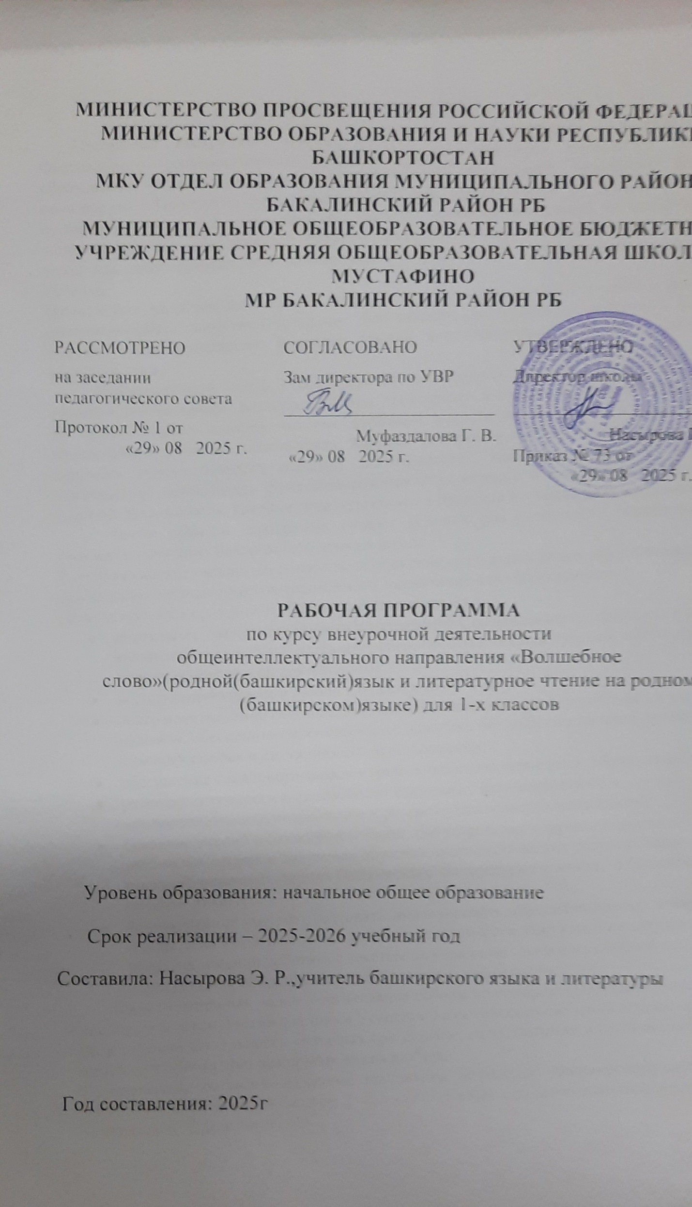МИНИСТЕРСТВО ПРОСВЕЩЕНИЯ РОССИЙСКОЙ ФЕДЕРАЦИИ
‌МИНИСТЕРСТВО ОБРАЗОВАНИЯ И НАУКИ РЕСПУБЛИКИ БАШКОРТОСТАН‌‌
‌МКУ ОТДЕЛ ОБРАЗОВАНИЯ МУНИЦИПАЛЬНОГО РАЙОНА
БАКАЛИНСКИЙ РАЙОН РБ‌​
МУНИЦИПАЛЬНОЕ ОБЩЕОБРАЗОВАТЕЛЬНОЕ БЮДЖЕТНОЕ УЧРЕЖДЕНИЕ СРЕДНЯЯ ОБЩЕОБРАЗОВАТЕЛЬНАЯ ШКОЛА С. МУСТАФИНО
МР БАКАЛИНСКИЙ РАЙОН РБ

РАССМОТРЕНО  на заседании педагогического совета  Протокол № 1 от  «29» 08 2025 г. | СОГЛАСОВАНО  Зам директора по УВР  ________________________  Муфаздалова Г. В.  «29» 08 2025 г. | УТВЕРЖДЕНО  Директор школы  ________________________  Насырова Г. М.  Приказ № 73 от  «29» 08 2025 г.

РАБОЧАЯ ПРОГРАММА
по курсу внеурочной деятельности
общеинтеллектуального направления «Волшебное слово»(родной(башкирский)язык и литературное чтение на родном (башкирском)языке) для 1-х классов

Уровень образования: начальное общее образование

Срок реализации – 2025-2026 учебный год
Составила: Насырова Э. Р.,учитель башкирского языка и литературы

Год составления: 2025г

1.Пояснительная записка
Программа внеурочного курса разработана в соответствии с требованиями Федерального государственного образовательного стандарта начального общего образования, а также основной образовательной программой начального общего образования. Программа учитывает возрастные, общеучебные и психологические особенности младшего школьника, и является наиболее актуальной на сегодняшний момент, так как обеспечивает развитие интеллектуальных общеучебных умений у учащихся, необходимых для дальнейшей самореализации и формирования личности ребенка.
Цель: Развитие речемыслительной деятельности, коммуникативных умений и навыков, обеспечивающих свободное владение башкирским литературным языком в разных сферах, для достижения высокого уровня интеллектуального развития личности обучающегося.
Доминирующей идеей курса является интенсивное речевое и интеллектуальное развитие обучающихся. Башкирский язык представлен в программе перечнем не только тех дидактических единиц, которые отражают устройство языка, но и тех, которые обеспечивают речевую деятельность. Каждый тематический блок программы включает перечень лингвистических понятий, обозначающих языковые и речевые явления, указывает на особенности функционирования этих явлений и называет основные виды учебной деятельности, которые отрабатываются в процессе изучения данных понятий.
Таким образом, программа создает условия для реализации деятельностного подхода к изучению башкирского языка в школе.
Курс башкирского языка направлен на достижение следующих задач, обеспечивающих реализацию личностно-ориентированного, когнитивно-коммуникативного, деятельностного подходов к обучению родному языку:
- воспитание гражданственности и патриотизма, сознательного отношения к языку как явлению культуры, основному средству общения и получения знаний в разных сферах человеческой деятельности;
- воспитание интереса и любви к башкирскому языку;
- совершенствование речемыслительной деятельности, коммуникативных умений и навыков, обеспечивающих свободное владение башкирским литературным языком в разных сферах и ситуациях его использования;
- обогащение словарного запаса и грамматического строя речи обучающихся;
- развитие готовности и способности к речевому взаимодействию и взаимопониманию, потребности к речевому самосовершенствованию;
- освоение знаний о башкирском языке, его устройстве и функционировании в различных сферах и ситуациях общения, о стилистических ресурсах башкирского языка, об основных нормах башкирского литературного языка, о башкирском речевом этикете;
- формирование умений опознавать, анализировать, классифицировать языковые факты, оценивать их с точки зрения нормативности, соответствия ситуации и сфере общения; умений работать с текстом, осуществлять информационный поиск, извлекать и преобразовывать необходимую информацию.
Одна из основных задач – организация работы по овладению обучающимися прочными и осознанными знаниями Усвоение теоретических сведений осуществляется в практической деятельности учащихся при анализе, сопоставлении и группировке фактов языка, при проведении различных видов разбора.
Планирование составлено на основе программы по родному башкирскому языку и литературе для учащихся-башкир I – XI классов школ с русским языком обучения. Составители: Давлетшина М.С.
Реализация программы рассчитана на 1год начального образования, объёмом в 17 часов в год(0,5часа в неделю). Занятия проводятся 1 раз в две недели. Место проведения занятий – учебный кабинет. Возраст детей, участвующих в реализации программы, 7 лет.
2.Общая характеристика курса
Одним из непременных условий успешной реализации курса является разнообразие форм и видов работы, которые способствуют интеллектуальному развитию обучающихся, ставя их в позицию активных участников. С целью создания условий для самореализации детей используется:
- включение в занятия игровых элементов, стимулирующих инициативу и активность детей;
- создание благоприятных диалоговых социально-психологических условий для свободного межличностного общения;
- моральное поощрение инициативы и творчества;
- продуманное сочетание индивидуальных, групповых и коллективных форм деятельности;
- регулирование активности и отдыха (расслабления).
На занятиях широко применяются:
- создание проблемной ситуации;
- техника поэтапного формирования умственных способностей;
- развивающие игры, упражнения с игровыми формами работы;
- методы групповой работы;
- методы индивидуальной работы.
Ребята с удовольствием участвуют в проведении конкурсов на лучшую загадку, сказку, рисунок. Здесь активен каждый, он не слушатель, не сторонний наблюдатель, а непосредственный участник, вникающий во все детали работы. Соревнования обычно проводятся в занимательной форме, что гораздо более эффективно в данном возрасте, чем просто указание условий конкурса.
Значительное место при проведении занятий занимают игры, способствующие развитию фантазии, воображения, мышления, внимания, речи детей.
Большинство игровых упражнений выполняется коллективно, часто в кругу. Все они строятся согласно нескольким принципам:
- игрового самочувствия;
- от простого к сложному;
- от элементарного фантазирования к созданию образа.
Существует большое разнообразие интеллектуально-игровых упражнений, благодаря чему педагог может подбирать и варьировать их по своему усмотрению.
Программа предназначена для работы с детьми начальных классов и представляет собой комплекс специально разработанных игровых заданий, упражнений, тренингов, логических задач. Совокупность их, выраженная в определенной последовательности, позволит комплексно решить образовательные задачи:
- Сформировать мотивацию учения, ориентированную на удовлетворение познавательных интересов;
- Сформировать приемы умственных действий (анализ, синтез, сравнение, обобщение, классификация, аналогия);
- Развивать образное мышление;
- Развивать речь, умение высказывать и обосновывать свои суждения;
- Развивать творческие способности;
- Увеличить концентрацию внимания и объема памяти;
- Содействовать воспитанию интереса к предметам и процессу познания в целом.
3.Планируемые результаты освоения обучающимися программы внеурочной деятельности
Возрастные особенности достижения результатов воспитания.
При организации внеурочной деятельности младших школьников необходимо учитывать, что, поступив в 1 класс, дети особенно восприимчивы к новому знанию, стремятся понять новую для них школьную реальность. Педагогу необходимо поддержать эту тенденцию, обеспечить используемыми формами внеурочной деятельности достижение ребенком первого уровня результатов. Во 2 классе, как правило, набирает силу процесс развития детского коллектива, резко активизируется межличностное взаимодействие младших школьников друг с другом, что создаёт благоприятную ситуацию для достижения во внеурочной деятельности школьников второго уровня результатов.
Планируемые личностные, метапредметные и предметные результаты.
Личностными результатами изучения данного курса являются:
развитие любознательности, сообразительности при выполнении разнообразных заданий проблемного и эвристического характера;
развитие внимательности, настойчивости, целеустремленности, умения преодолевать трудности – качеств весьма важных в практической деятельности любого человека;
воспитание чувства справедливости, ответственности;
развитие самостоятельности суждений, независимости и нестандартности мышления.
Метапредметные результаты
Сравнивать разные приемы действий, выбирать удобные способы для выполнения конкретного задания.
Применять изученные способы учебной работы и приёмы для работы с текстами.
Анализировать правила игры. Действовать в соответствии с заданными правилами.
Включаться в групповую работу. Участвовать в обсуждении проблемных
вопросов, высказывать собственное мнение и аргументировать его.
Выполнять пробное учебное действие, фиксировать индивидуальное затруднение в пробном действии.
Аргументировать свою позицию в коммуникации, учитывать разные мнения, использовать критерии для обоснования своего суждения.
Сопоставлять полученный (промежуточный, итоговый) результат с заданным условием.
Контролировать свою деятельность: обнаруживать и исправлять ошибки.
Предметные результаты
Анализировать текст задачи: ориентироваться в тексте, выделять условие и вопрос.
Искать и выбирать необходимую информацию, содержащуюся в тексте, на рисунке или в таблице, для ответа на заданные вопросы.
Моделировать ситуацию.
Использовать соответствующие знаково-символические средства для моделирования ситуации.
Конструировать последовательность «шагов» (алгоритм).
Объяснять (обосновывать) выполняемые и выполненные действия.
Воспроизводить способ решения.
Сопоставлять полученный (промежуточный, итоговый) результат с заданным условием.
Анализировать предложенные варианты решения задачи, выбирать из них верные.
Оценивать предъявленное готовое решение.
Участвовать в учебном диалоге, оценивать процесс поиска и результат решения.
Составлять тексты из частей речи. Определять место данного слова в предложении.
Требования к личностным, метапредметным и предметным результатамосвоения программы «Я учу башкирский язык».
В результате изучения данной программы во 2 классе обучающиеся получат возможность формирования
Личностных результатов:
- определять и высказывать под руководством педагога самые простые общие для всех людей правила поведения при сотрудничестве (этические нормы);
- в предложенных педагогом ситуациях общения и сотрудничества, при поддержке других участников группы и педагога, делать выбор, как поступить, опираясь на этические нормы.
Метапредметные результаты:
Регулятивные УДД:
- определять и формулировать цель деятельности с помощью педагога;
- проговаривать последовательность действий;
- учиться высказывать свое предположение (версию);
- учиться работать по предложенному педагогом плану;
- учиться отличать верно выполненное задание от неверного;
- учиться совместно с педагогом и другими учениками давать эмоциональную оценку деятельности товарищей.
Познавательные УДД:
- ориентироваться в своей системе знаний: отличать новое от уже известного с помощью педагога;
- учиться добывать новые знания: находить ответы на вопросы, используя свой жизненный опыт, информацию, полученную от педагога, и используя учебную литературу;
- учиться овладевать измерительными инструментами.
Коммуникативные УДД:
- учиться выражать свои мысли;
- учиться объяснять свое несогласие и пытаться договориться;
- овладевать навыками сотрудничества в группе в совместном решении учебной задачи.
Предметными результатами являются формирование следующих умений:
- сравнивать предметы по заданному свойству;
- устанавливать общие признаки;
- находить закономерность в значении признаков, в расположении предметов;
- определять последовательность действий;
- находить истинные и ложные высказывания;
- наделять предметы новыми свойствами;
- переносить свойства с одних предметов на другие.

4.Содержания программы

Образовательная программа ориентирована на достижение результатов определенного уровня по конкретным видам внеучебной деятельности младших школьников. Программа имеет возрастную привязку: для 2-го класса – образовательная программа, ориентированная на приобретение школьником общеинтеллектуальных знаний в различных видах деятельности; формирующая позитивное отношение к базовым ценностям.
Данная внеурочная деятельность школьников организуется в форме кружковой работыобщеинтеллектуальной направленности «Я учу башкирский язык».
Игры на развитие речи;
Объединение по группам;
Игры на развитие внимания;
Упражнения на развитие логической связи;
Упражнения на развитие логического мышления.
Определение порядка и логической связи между предметами;
Название предметов по их признакам;
Исследовательские и практические работы по определению логических связей между предметами.

Формы организации внеурочной деятельности
Предлагаемый курс предполагает применение коллективных форм организации занятий и использование современных средств обучения, создание на занятиях ситуаций активного поиска, предоставление возможности сделать собственное «открытие», знакомство с оригинальными путями рассуждений, овладение элементарными навыками исследовательской деятельности.
Ведущей формой организации занятий является групповая.
Наряду с групповой формой работы, во время занятий осуществляется индивидуальный и дифференцированный подход к детям. Организуются теоретические и практические занятия. Теоретические занятия педагог планирует с учётом возрастных, психологических и индивидуальных особенностей обучающихся. Практические занятия организуются благодаря участию в КВНах, викторинах, олимпиадах, научно-исследовательских конференциях, интеллектуальных конкурсах на уровне школы, района, республики, а также участию в диспутах, олимпиадах, соревнованиях, интеллектуальных клубах, проектах, конкурсах, викторинах, познавательных играх.

Ценностными ориентирами содержания курса являются:
- формирование умения рассуждать как компонента логической грамотности;
- освоение эвристических приёмов рассуждений;
- формирование интеллектуальных умений, связанных с выбором атегии решения, анализом ситуации, сопоставлением данных;
- развитие познавательной активности и самостоятельности учащихся;
- формирование способностей наблюдать, сравнивать, обобщать, находить простейшие закономерности, использовать догадки, строить
и проверять простейшие гипотезы;
- формирование пространственных представлений и пространственного воображения;
- привлечение учащихся к обмену информацией в ходе свободного общения на занятиях.

5.Календарь –тематик план (17 сәғәт, аҙнаға 0,5 сәғәт иҫәбенән)
 | Тема | Сәғәт һаны | иҫкәрмә
I. | Телдән әҙерлек курсы- 19сәғәт  Тыуған Башкортостан. Танышыу. | 1
2. | Беҙ - уҡыусылар. | 1
3. | Беҙ - мәктәптә. Г.Ғәлиуллина. Уҡытыусым. | 1
4. | Ҡайҙа? Өҫтөндә, аҫтында, алдында,артында, эсендэ. | 1
5 | Уйынсыҡтар. Ҡ өнө һэм хэрефе. | 1
6 | Беҙ һанай беләбеҙ. Нисә? Ғ өнө һэм хэрефе
7 | Ниндэй төҫ матур? һ өнө һэм хэрефе. | 1
8 | Йәшелсәлэр. Емеш –еләктәр. Ҙ өнө һэм хәрефе. | 1
9 | Минең ғаиләм. Ң өнө Ң хәрефе | 1
10 | Өҫ кейемдэре. Нимә эшлэй? Ҫ өнө Ҫ хәрефе | 1
11. | Иорт хайуандары. Башҡорт теленең үҙенсәлекле өндәрен ҡабатлау | 1
12 | Һөйләү телмәрен үҫтереү -4 сәғәт  Башҡортостан | 1
13 | Беҙҙең герб | 1
14 | Өфө. Ҡ. Даян Матур Өфө ҡалаһы | 1
15 | Беҙҙең тәбиәғәт | 1
16 | Мин уйнарға яратам | 1
17 | Башҡорт халҡының милли уйындары  Йомғаҡлау | 1

